**MIGRACIÓN DE DATOS**

**ANA MARIA PESCA PEDRAZA**

**MIGUEL ANGEL BAUTISTA MORENO**

**SERVICIO NACIONAL DE APRENDIZAJE SENA**

**CENTRO DE ELECTRICIDAD, ELECTRONICA Y TELECOMUNICACIONES**

**Introducción:**

Plan de migración:

Se cercioró que la estructura y configuraciones necesarias, fueran correspondientes a las del servidor y gestor de bases de datos en donde se hace la inyección de información.

Preparar la información:

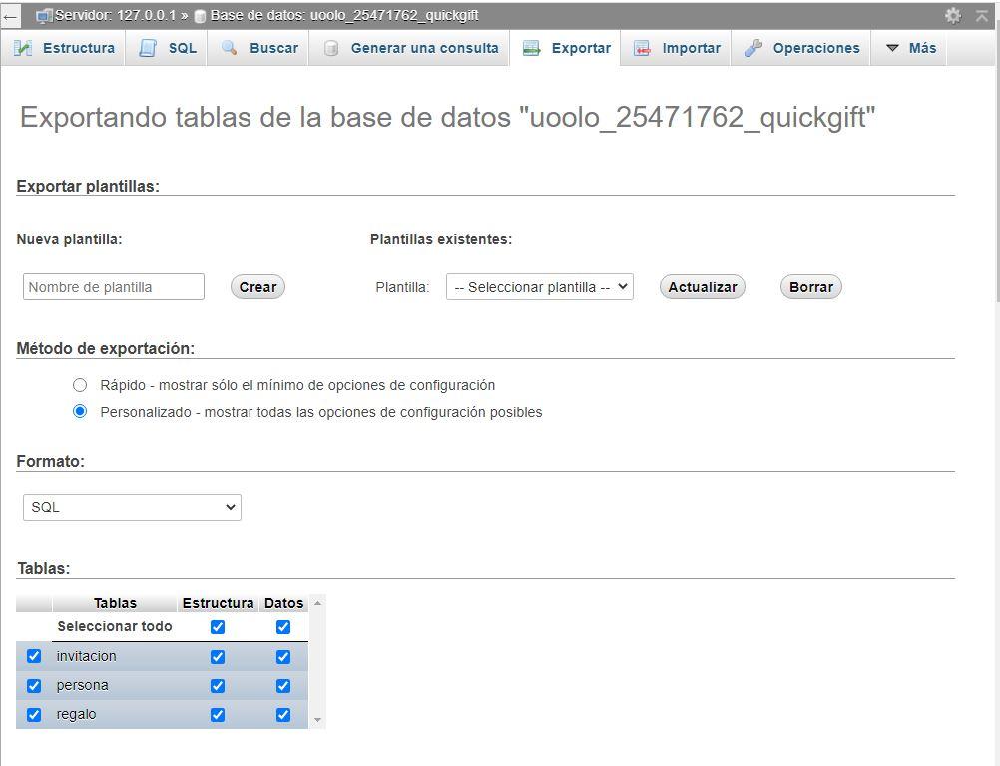

**Archivo SQL:**



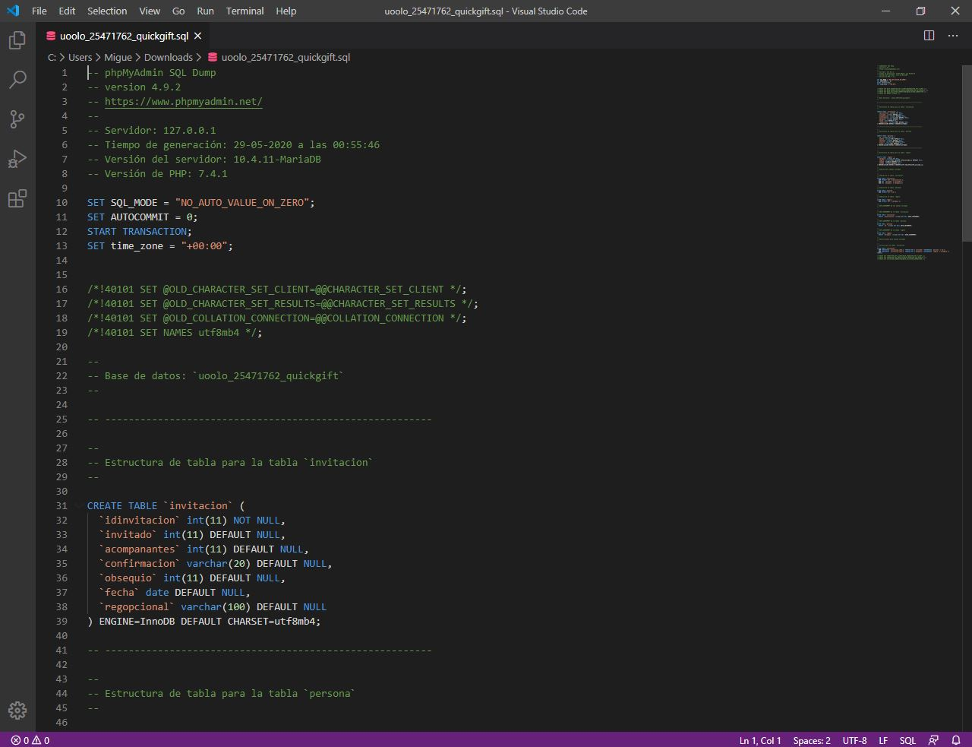

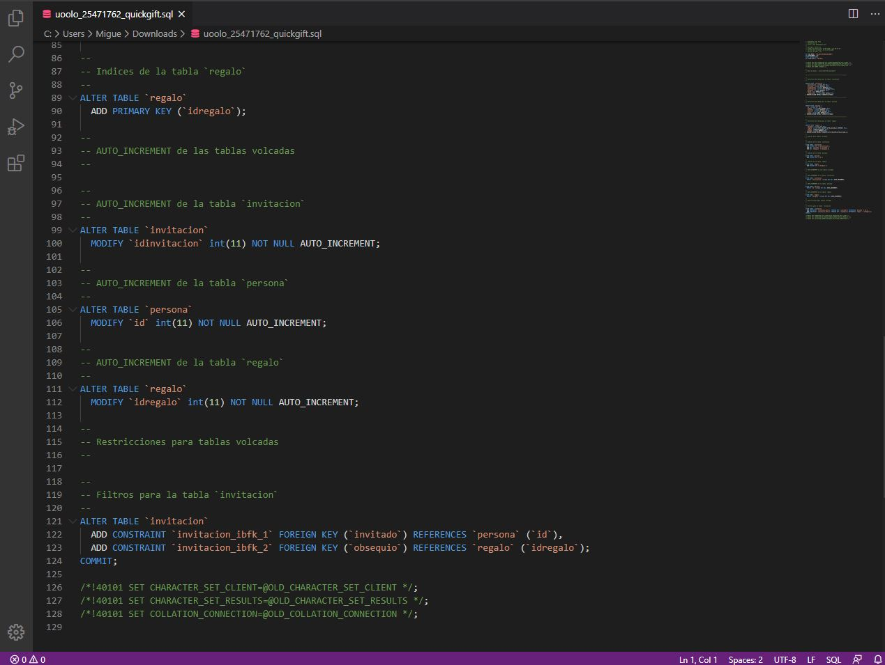

**Importación al servidor web:**

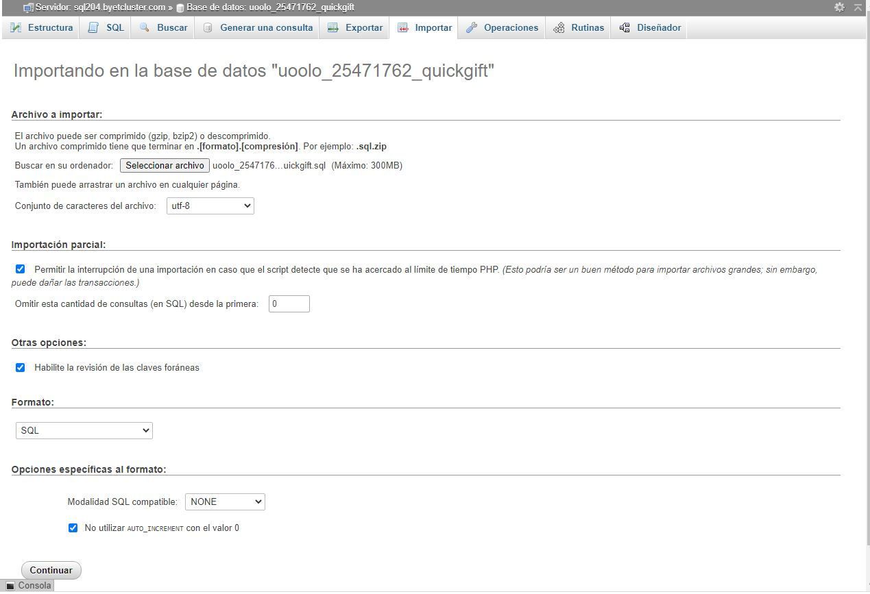

**Resultado:**

